https://recettesfood.com

طريقة عمل : فور سيزون كيك
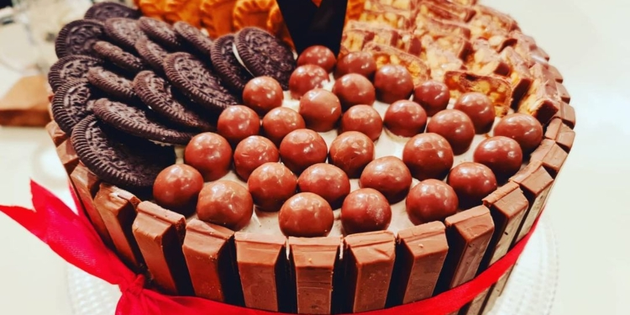

المقادير :-
(مويست كيك)
30٠جرام دقيق
١٠٠جرام كاكاو خام
٣٥٠جرام سكر
٣بيض
٢٥٠مللي حليب
٢ملعقة كبيرة خل
١٢٥مللي زيت ذرة
فانيليا سائلة
٥جرام بيكنج صودا
١٠جرام بيكنج بودر
٢٠٠مللي ماء ساخن
(كريمة القهوة)
كوب باستري كريم بودر
٣كوب حليب
2م ك قهوة سريعة الذوبان
لتر كريمة خفق نباتي
مربى توت أزرق
طريقة التحضير :-
في بولة نضع البيض والفانيليا والسكر ونخفقهم ثم في بولة أخرى نخلط الكاكاو الخام مع البيكنج صودا والبيكنج بودر والملح والدقيق ثم نضيفهم على خليط البيض ونخلطهم جيداً ثم نضيف الزيت والخل والحليب والماء الدافئ ونقلب حتى يتكون خليط الكيك ونصبه في صاج مفروش ورق زبدة أو في قالب كيك مفروش ورق زبدة ونوزعه جيداً ثم ندخله الفرن حتى تمام النضج وبعد خروجه من الفرن نتركه يبرد تماماً ثم نقطعه إلى 3طبقات ثم نحضر فورمة مدورة “طوق” ونضع حولها ورق زبدة ثم نضع طبقة من الكيك وندهنها بمربى التوت ثم نضع طبقة من كريمة القهوة ثم نضع طبقة أخرى من الكيك ثم نضع طبقة أخرى من كريمة القهوة ثم نضع الطبقة الثالثة من الكيك ثم نزيل الفورمة ثم نغلف الكيك كله بكريمة القهوة ونضع على الجوانب الشوكولاتة الأصابع ثم نقسم الكيك من فوق إلى 4 أجزاء ونضع في كل جزء نوع مختلف من الشوكولاتة كما وضحنا في الحلقة ونزين بأشكال من الشوكولاتة الخام ونلف الكيك بشريط ستان أحمر ويقدم بالهنا والشفا
(لعمل كريمة القهوة)
في العجان نضع الكريمة النباتي ونخفقها ثم في بولة نضع القهوة سريعة الذوبان والقليل من الماء الساخن ونقلب ثم نضع الباستري كريم والحليب ونقلب جيداً ثم نضعها على الكريمة النباتي المخفوقة في العجان ونخفقهم جيداً

طريقة عمل : معجنات (باتيه وكرواسون)
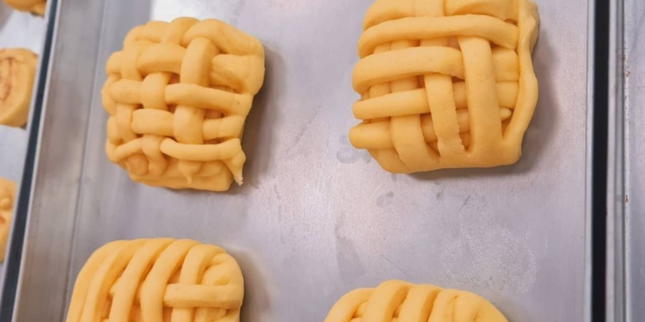

المقادير :-
(العجينة الأولى)
٢ملعقة كبيرة خميرة فورية
ملعقة كبيرة سكر
كوب ماء دافئ
(العجينة الثانية)
نصف كيلو دقيق
ملعقة صغيرة ملح
2ملعقة كبيرة لبن بودر
بيضة
2ملعقة كبيرة سكر
كوب زبدة
ربع باكو بيكنج بودر
(سائل التلميع)
بيض
حليب
فانيليا سائلة
(باتيه بالجبنة)
ربع كيلو جبنة فيتا
نصف كوب جبنة شيدر مبشورة
ربع كوب زيتون أسود شرائح
جبنة رومي مبشورة
(ميني كرواسون شوكولاتة)
١٠حبة شوكولاتة بار
كوب مربى مشمش بيوريه
كوب شوكولاتة خام بيضاء
كوب شوكولاتة خام دارك
(معجنات بالجبنة)
نصف كيلو ميكس جبن
(دنش بالقرفة)
٢كوب باستري كريم مخفوق
قرفة بودر
ربع كوب زبيب
فستق بودر
مربى مشمش بيوريه
طريقة التحضير :-
(لعمل العجينة الأولى)
في بولة نضع الماء الدافئ والسكر والخميرة ونخلطهم ونغطي البولة بسترتش ونتركها تخمر
(لعمل العجينة الثانية)
في العجان نضع الدقيق واللبن البودر والبيكنج بودر والسكر والملح والبيضة ونعجن ثم نضع الزبدة والماء ونستمر في العجن ثم نضيف خليط العجينة الأولى ونعجن حتى تتكون عجينة متماسكة ثم نضعها في بولة ونغطيها بسترتش ونتركها تخمر
(لعمل سائل التلميع)
في بولة نضع كل المكونات ونخلطها جيداً
(لعمل الباتيه بالجبنة)
نفرد العجينة ونطبقها ثم نفردها مرة أخرى ونقطعها بالطول ثم نقطعها 3طبقات كما وضحنا في الحلقة ثم في بولة نخلط كل مكونات الحشوة ونضعها في كيس حلواني ثم نضعها على العجينة ونقفل العجينة على شكل باتيه وندهنه بسائل تلميع ونتركه يخمر ثم ندخله الفرن حتى تمام النضج ويقدم بالهنا والشفا
(لعمل الميني كرواسون بالشوكولاتة)
نشكل العجينة على شكل كرواسون ونحشيه بالشوكولاتة وندهنه بسائل التلميع ونتركه يخمر ثم ندخله الفرن حتى تمام النضج ثم ندهن الكرواسون بمربى المشمش ونزينه بالشوكولاتة الدارك والبيضاء ويقدم بالهنا والشفا
(لعمل المعجنات بالجبنة)
نشكل العجينة على شكل ميني بيتزا وندهنها بسائل التلميع ونضع عليها ميكس الجبن ونتركها تخمر ثم ندخلها الفرن حتى تمام النضج وتقدم بالهنا والشفا
(لعمل الدنش بالقرفة)
نشكل العجينة على شكل دنش رول وندهنه بسائل التلميع ثم نحشيه بالباستري كريم والفستق والزبيب والقرفة ونبرمه ونقطعه إلى قطع متساوية ونضعه في صاج ونتركه يخمر ثم ندخله الفرن حتى تمام النضج ثم ندهن الوجه بمربى المشمش ونرش عليه فستق ويقدم بالهنا والشفا

طريقة عمل : تارت عين الجمل
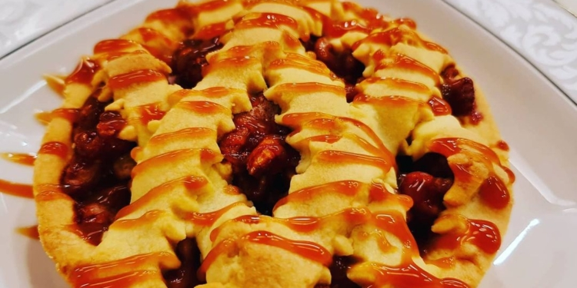

المقادير :-
(العجينة)
٣كوب دقيق
كوب زبدة طرية
نصف كوب سكر بودر
٢بيض
فانيليا سائلة
رشة ملح
2م ك كاسترد بودر
(الحشو)
٢كوب سكر
ربع كوب ماء
كوب كريمة طهي
باكو فانيليا
ربع كيلو عين جمل
طريقة التحضير :-
في العجان نضع الزبدة والسكر البودر والبيض والفانيليا وفي بولة نخلط الدقيق مع الكاسترد والملح ثم نضيفهم في العجان ونعجن جيداً حتى تتكون عجينة متماسكة ثم نضعها في الثلاجة ترتاح قليلاً ثم نفردها ونضعها في فورم التارت ونبصمها جيداً ثم نضع الحشو ونغطي الوجه بشرائح من عجينة التارت “مقطعة بعجلة البيتزا” كما وضحنا في الحلقة ثم ندخلها الفرن على درجة حرارة ١٧٠ حتى تمام النضج ويزين التارت بصوص الكراميل ويقدم بالهنا والشفا
(لعمل صوص الكراميل)
في حلة على النار نضع السكر ونتركه حتى يتكرمل ثم نضيف كريمة الطهي والفانيليا ونقلب حتى تمام التجانس ثم نرفعه من على النار ونتركه حتى يبرد تماماً ثم نضيف عليه عين الجمل ونقلب جيداً
الوصفة : شوكولاتة بزبدة الفول السوداني
المقادير :-
كوب ونصف حليب
ربع كوب زبدة فول سوداني
نصف كوب شوكولاتة خام
سكر حسب الرغبة
(للوجه)
كريمة مخفوقة
٢م ك زبدة فول سوداني ذائبة
صوص شوكولاتة
طريقة التحضير :-
في حلة على النار نضع الحليب حتى يسخن ثم نضع السكر ونقلب حتى يذوب تماماً ثم نضيف زبدة الفول السوداني والشوكولاتة الخام ونقلب حتى تمام التجانس ثم نصبه في كاسات التقديم ونضع على الوجه الكريمة المخفوقة وصوص الشوكولاتة وزبدة الفول السوداني الذائبة ويقدم بالهنا والشفا

طريقة عمل : كيك الزبادي
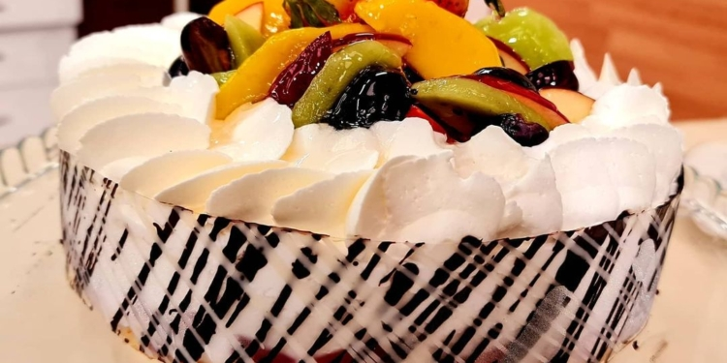

المقادير :-
6بيض
100جرام سكر
150جرام دقيق
نصف باكو بيكنج بودر
100جرام لوز بودر
5جرام فانيليا سائلة
(الكريمة)
نصف كيلو زبادي
١٥٠جرام سكر بودر
١٥جرام جيلاتين بودر
٧٥٠مللي كريمة خفق نباتي
٢٠٠جرام مربى بلاك بيري
٢٥٠جرام فاكهة مشكلة
طريقة التحضير :-
في العجان نضع البيض والسكر والفانيليا ونخفقهم ثم في بولة نخلط اللوز البودر مع الدقيق والبيكنج بودر ثم نضعهم على خليط البيض والسكر في العجان ونخفق جيداً حتى يتكون خليط الكيك ثم نضعه في صاج مفروش ورق زبدة ونوزعه جيداً ثم ندخله الفرن على درجة حرارة 170 حتى تمام النضج وبعد خروجه من الفرن نتركه يبرد تماماً ثم نقطعه على طبقتين ثم نلف فورمة كيك مدورة بسترتش ونضعها على صاج ثم نضع طبقة من الكيك ونضع عليها طبقة من المربى والفاكهة المشكلة ونوزعها جيداً ثم نضع طبقة من الكريمة ونوزعها جيداً ثم نضع الطبقة الثانية من الكيك ونضع عليها طبقة أخرى من الكريمة ونوزعها جيداً ثم نضع الكيك في الفريزر لمدة 4 ساعات ثم نزينه بالكريمة المخفوقة والشوكولاتة الذائبة والفاكهة المشكلة ونلمع بجيلي التلميع ونقوم بعمل أشكال من الشوكولاتة ونلفها حول الكيك ويقدم بالهنا والشفا
(لعمل الجاتوه)
نلف فورمة جاتوه مربعة بسترتش ونضعها على صاج ثم نضع طبقة من الكيك ونضع عليها طبقة من المربى والفاكهة المشكلة ونوزعها جيداً ثم نضع طبقة من الكريمة ونوزعها جيداً ثم نقطعه إلى قطع متساوية ونضعه في الفريزر لمدة 4 ساعات ثم نزينه بالكريمة المخفوقة والفاكهة المشكلة ونلمع بجيلي التلميع ويقدم الجاتوه بالهنا والشفا
(لعمل الكريمة)
في بولة نضع الزبادي والسكر البودر ونخلط جيداً ثم في كازرولة على النار نضع الماء والجلاتين البودر ونقلب حتى يذوب الجيلاتين تماماً ثم نضيفه على خليط الزبادي والسكر البودر ونخلطهم جيداً ثم نضيف كريمة الخفق النباتي “مخفوقة” ونقلب حتى تمام التجانس

طريقة عمل : البيتي فور
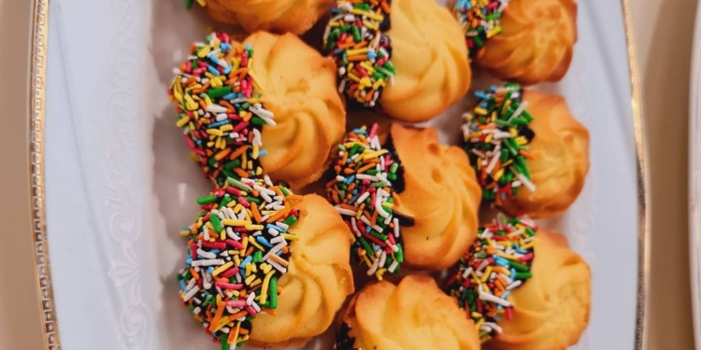

المقادير :-
كيلو زبدة
٣٥٠جرام سكر بودر
٥بيض
باكو فانيليا
كيلو و٢٠٠جرام دقيق
٥٠جرام كاسترد بودر
١٠٠جرام كاكاو خام
طريقة التحضير :-
في العجان نضع الزبدة ونعجنها حتى تنعم تماماً ثم نضيف السكر البودر والفانيليا والبيض والملح ونستمر في العجن حتى تتجانس كل المكونات تماماً ثم في بولة نخلط الدقيق مع الكاسترد وفي بولة أخرى نخلط القليل من الزيت مع الكاكاو الخام ونضيفه على جزء من الخليط ونقلب جيداً ثم نضع العجينة البيضاء في كيس حلواني قماش وكذلك نضع العجينة البني في كيس حلواني قماش ونشكلهم على صاج مدهون زبدة ثم ندخله الفرن حتى تمام النضج وبعد خروجه من الفرن نتركه يبرد تماماً ثم نحشيه بالمربى ونزينه بالفارماسيل والشوكولاتة الخام ويقدم بالهنا والشفا

طريقة عمل : طاجن الأرز المعمر
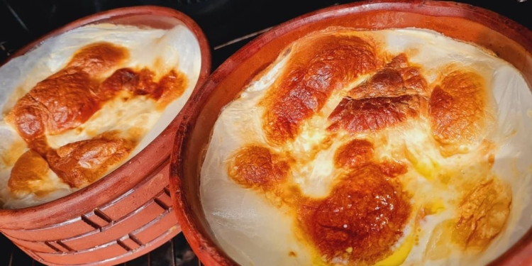

المقادير :-
٢لتر حليب
٢كوب أرز مصري
2ملعقة كبيرة سمنة بلدي
ربع لتر كريمة طهي
2ملعقة كبيرة سكر
رشة ملح
طريقة التحضير :-
في طاجن نخلط الأرز مع الحليب ثم في بولة نخلط الملح مع السكر والسمنة البلدي وكريمة الطهي ونتركهم قليلاً ثم نضعهم على خليط الأرز والحليب في الطاجن ونضع على الوجه سمنة بلدي ثم ندخله الفرن حتى تمام النضج ويقدم بالهنا والشفا

